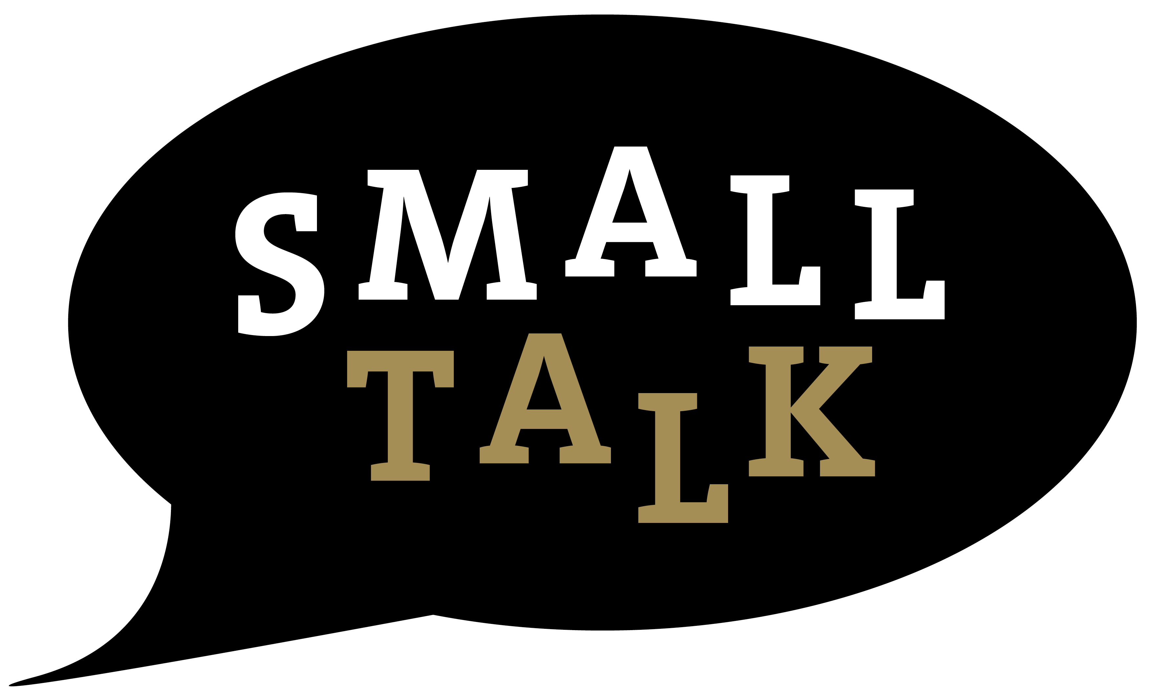
Julia Colston- RAVINEAU
small.talk
II Grande rue
77580 Guérard

Siret N° 80026706400015

Jack n’ Jill
49 avenue Jehan de Brie, 77120 Coulommiers, France

Guérard, le 31 janvier 2019

FACTURE DE PRESTATION DE SERVICE N° JnJJCR200
Coulommiers 31 janvier 2019

Pour la prestation intitulée | Montant HT
Cours d’anglais Coulommiers | 330€
janvier 2019
Marie-Jo - 6 hours
Seniors 2 - 3hrs
Teacher training - 2 hrs

Total 11hrs | 330€

TOTAL : 330euros TTC

« TVA non applicable en application de l’Art. 293B du CGI »

